TALLER 5: PATRONES MICROKERNEL Y TUBERÍAS Y FILTROS
JOHAN LÓPEZ Y EDDY SÁNCHEZ
Taller número 5 en el curso LABORATORIO DE INGENIERÍA DE SOFTWARE II

Profesor:
Paola Andrea Bedoya Toro

Universidad del Cauca
Facultad de Ingeniería Electrónica y Telecomunicaciones
Departamento de Sistemas
Laboratorio de Ingeniería de Software II
Popayán, septiembre de 2026

JOHAN LÓPEZ Y EDDY SÁNCHEZ

TALLER 5: PATRONES MICROKERNEL Y TUBERÍAS Y FILTROS

Taller No. 5 presentado en el curso de Laboratorio de Ingeniería de Software II

Estudiantes del:
Programa de Ingeniería de Sistemas

Profesor:
Paola Andrea Bedoya Toro

Popayán
2026

Contenido
Contenido i
Lista de Figuras ii
Lista de Tablas iii
Lista de Siglas iv
Taller 5: patrones Microkernel y Tuberías y Filtros 1
1.- Resumen del proyecto de clase 1
2.- Arquitectura de la solución 2
2.1.- Estructura del proyecto 2
2.2.- Patrón Microkernel 3
2.2.1.- Núcleo y contrato de los plugins 3
2.2.2.- Registro y carga dinámica con reflexión 4
2.2.3.- Ciclo de vida de los plugins 4
2.2.4.- Plugins implementados 5
2.3.- Patrón Tuberías y Filtros 5
2.3.1.- Diseño del pipeline 5
2.3.2.- Filtros implementados 6
2.3.3.- Integración del pipeline en los plugins 7
3.- Aplicación de escritorio en Swing 8
4.- Pruebas unitarias automatizadas 11
5.- Ejecución del proyecto y repositorio 12
6.- Conclusiones 13

Lista de Figuras

Figura 2.1 Arquitectura general de la solución 2
Figura 2.2 Diagrama de clases principales 3
Figura 2.3 Pipeline de validación de preguntas 6
Figura 3.1 Creación de una pregunta válida de selección múltiple 8
Figura 3.2 Pregunta rechazada por el filtro de opciones 9
Figura 3.3 Banco de preguntas con el detalle de una pregunta de caso 10
Figura 3.4 Administración del ciclo de vida de los plugins 11

Lista de Tablas

Tabla 2.1 Plugins implementados 5
Tabla 2.2 Filtros del pipeline de validación 7
Tabla 4.1 Pruebas unitarias implementadas 12

Lista de Siglas
IDE Entorno de desarrollo integrado (Integrated Development Environment).
JUnit Biblioteca de pruebas unitarias automatizadas para Java.
RF / RNF Requisito funcional / requisito no funcional del proyecto de clase.
SRP / DIP Principios de responsabilidad única e inversión de dependencias.
UML Lenguaje unificado de modelado (Unified Modeling Language).

Taller 5: patrones Microkernel y Tuberías y Filtros
Este informe presenta la solución del taller de patrones Microkernel y Tuberías y Filtros para el proyecto de clase Banco de Preguntas Saber PRO. Se describe la arquitectura implementada, los plugins y filtros construidos, la aplicación de escritorio en Swing y las pruebas unitarias automatizadas.

1.- Resumen del proyecto de clase
El proyecto del curso consiste en un sistema para la gestión, validación y administración de un banco de preguntas destinado a la preparación de las pruebas Saber Pro de los estudiantes del programa de Ingeniería de Sistemas. La plataforma debe permitir crear preguntas de selección múltiple con única respuesta, validarlas estructuralmente, someterlas a revisión por pares, administrar su ciclo de vida (borrador, pendiente de revisión, en revisión, aprobada, rechazada, publicada y archivada), generar simulacros con las preguntas publicadas y hacer seguimiento al desempeño de los estudiantes.
Cada pregunta está conformada por un contexto, una pregunta directa, cuatro distractores, una respuesta correcta, la justificación, la bibliografía, la competencia, el tema, el subtema y el nivel de dificultad. Entre los requisitos no funcionales sobresale la modificabilidad: el requisito RNF-13 exige que la arquitectura permita incorporar nuevos tipos de preguntas, nuevos criterios de revisión y nuevos módulos sin cambios significativos en los componentes existentes.
Ese requisito es precisamente el que motiva este taller. La institución desea incorporar progresivamente preguntas de selección múltiple con múltiples respuestas, de análisis de casos, basadas en escenarios, con recursos multimedia, generadas automáticamente e importadas desde sistemas externos, sin modificar el núcleo del sistema cada vez que aparece un tipo nuevo. Para resolverlo se implementó una arquitectura Microkernel en la que cada tipo de pregunta es un plugin, combinada con el patrón Tuberías y Filtros, que encadena las validaciones de calidad que debe superar toda pregunta antes de entrar al banco.

2.- Arquitectura de la solución
La solución es una aplicación Java de escritorio (Swing) organizada en paquetes que separan responsabilidades: la presentación, el núcleo, el contrato compartido, los plugins y el pipeline de validación. La Figura 2.1 resume la arquitectura y las dependencias entre esos elementos.
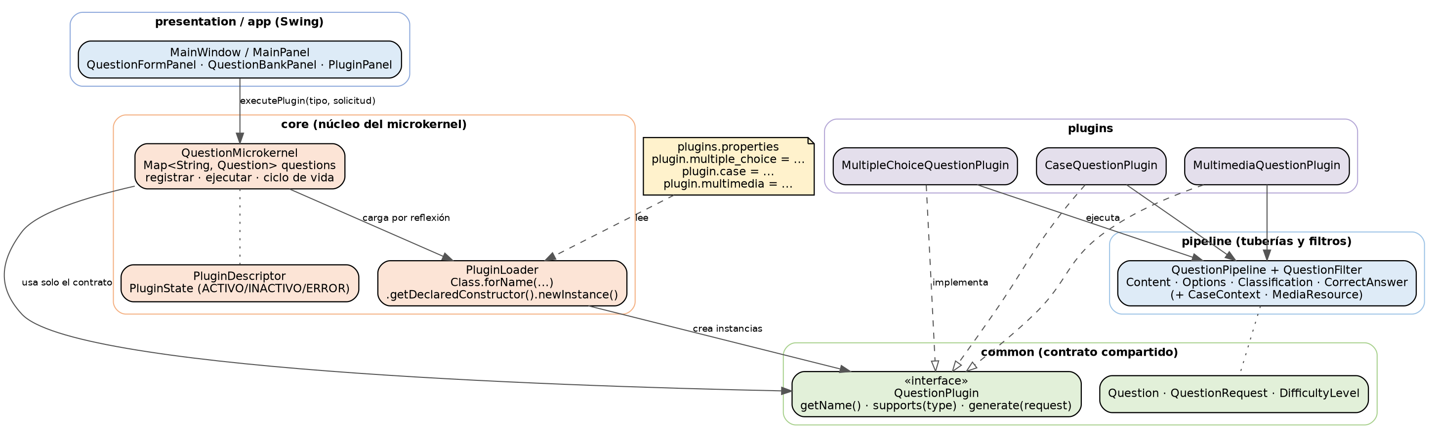
Figura 2.1 Arquitectura general de la solución
El núcleo depende únicamente de la interfaz QuestionPlugin; no conoce ninguna clase concreta de plugin en tiempo de compilación. Los plugins dependen del contrato y del pipeline, y el pipeline solo depende de las entidades del dominio. Así se cumplen el principio de responsabilidad única (SRP) y el de inversión de dependencias (DIP): el módulo de alto nivel (el núcleo) y los módulos de bajo nivel (los plugins) dependen de una abstracción.

2.1.- Estructura del proyecto
El proyecto es un proyecto Maven que se abre directamente en NetBeans, IntelliJ IDEA, Eclipse o VS Code. Su estructura de carpetas es la siguiente:
taller05-microkernel-g3/
|-- pom.xml
`-- src/
|-- main/
| |-- java/co/edu/unicauca/microkernel/
| | |-- app/ Main, ConsoleDemo
| | |-- presentation/ MainWindow, MainPanel, QuestionFormPanel,
| | | QuestionBankPanel, PluginPanel (Swing)
| | |-- common/
| | | |-- entities/ Question, QuestionRequest, DifficultyLevel
| | | |-- interfaces/ QuestionPlugin
| | | |-- exceptions/ QuestionValidationException
| | | `-- util/ TextNormalizer
| | |-- core/ QuestionMicrokernel, PluginLoader,
| | | PluginDescriptor, PluginState
| | |-- pipeline/
| | | |-- base/ QuestionFilter, QuestionPipeline,
| | | | PipelineResult
| | | `-- filters/ ContentValidationFilter,
| | | OptionsValidationFilter,
| | | ClassificationFilter,
| | | CorrectAnswerValidationFilter,
| | | CaseContextValidationFilter,
| | | MediaResourceValidationFilter,
| | | CompetencyCatalog
| | `-- plugins/ AbstractPipelineQuestionPlugin,
| | MultipleChoiceQuestionPlugin,
| | CaseQuestionPlugin,
| | MultimediaQuestionPlugin
| `-- resources/ plugins.properties
`-- test/
|-- java/... 15 clases de prueba (JUnit 5)
`-- resources/ plugins-test.properties

La Figura 2.2 muestra las clases principales y sus relaciones.
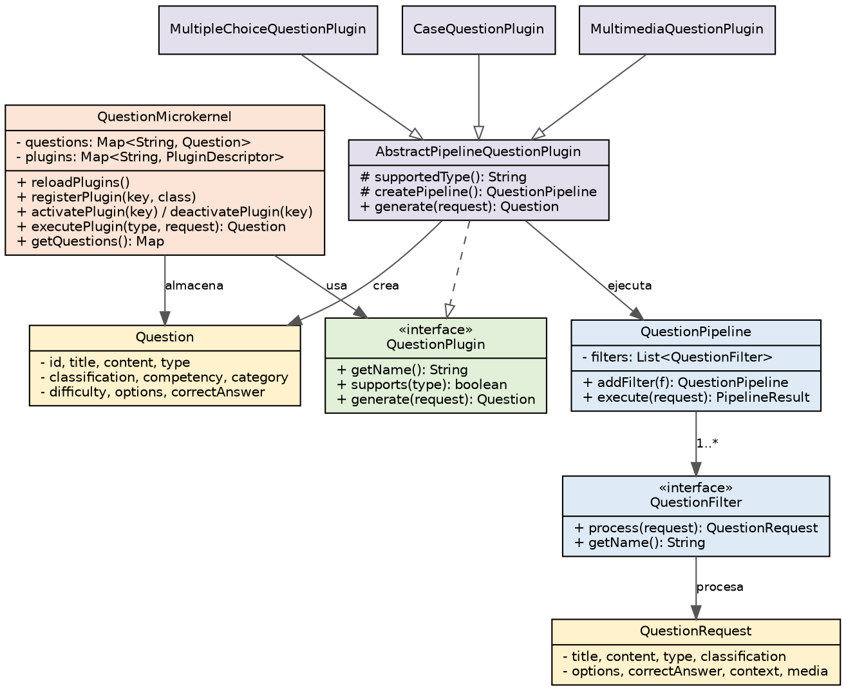
Figura 2.2 Diagrama de clases principales

2.2.- Patrón Microkernel

2.2.1.- Núcleo y contrato de los plugins
El núcleo es la clase QuestionMicrokernel. Almacena el banco de preguntas en un Map<String, Question>, registra los plugins, los ejecuta y administra su ciclo de vida. Todos los plugins cumplen el contrato común definido en la interfaz QuestionPlugin:
public interface QuestionPlugin {
String getName();
boolean supports(String type);
Question generate(QuestionRequest request);
}

Cuando la interfaz de usuario solicita crear una pregunta, el núcleo recorre sus plugins activos, pregunta a cada uno si soporta el tipo solicitado con supports(type), delega la generación en el primero que responde afirmativamente y guarda la pregunta resultante en el mapa. Si ningún plugin soporta el tipo, lanza una excepción con el mensaje correspondiente y el banco queda intacto.

2.2.2.- Registro y carga dinámica con reflexión
Los plugins se registran en el archivo src/main/resources/plugins.properties, de la misma forma que el ejemplo de envío de paquetes a distintos países visto en la clase teórica:
plugin.multiple_choice = \
co.edu.unicauca.microkernel.plugins.MultipleChoiceQuestionPlugin
plugin.case = co.edu.unicauca.microkernel.plugins.CaseQuestionPlugin
plugin.multimedia = co.edu.unicauca.microkernel.plugins.MultimediaQuestionPlugin

La clase PluginLoader lee ese archivo y crea las instancias por reflexión, verificando antes que la clase cumpla el contrato y que se pueda instanciar:
Class<?> pluginClass = Class.forName(name);
if (!QuestionPlugin.class.isAssignableFrom(pluginClass)) {
throw new PluginLoadException(
"La clase " + name + " no implementa QuestionPlugin.");
}
Object instance = pluginClass.getDeclaredConstructor().newInstance();
return QuestionPlugin.class.cast(instance);

Gracias a la reflexión, agregar un nuevo tipo de pregunta (por ejemplo un importador desde Excel o un generador con inteligencia artificial) solo exige crear una clase que implemente QuestionPlugin y añadir una línea al archivo de configuración: el núcleo no se modifica ni se vuelve a compilar.
Si una entrada del archivo es incorrecta —la clase no existe, no implementa el contrato, es abstracta o no tiene constructor sin parámetros— el plugin queda registrado en estado de error con la causa y los demás plugins siguen funcionando normalmente.

2.2.3.- Ciclo de vida de los plugins
Por cada plugin el núcleo mantiene un PluginDescriptor con la clave de registro, la clase, la instancia, el estado, un mensaje y el número de ejecuciones. Los estados posibles son ACTIVO (cargado y disponible), INACTIVO (registrado pero deshabilitado) y ERROR (no se pudo cargar). Las operaciones del ciclo de vida son registrar, activar, desactivar, descargar y recargar la configuración; todas están disponibles desde la pestaña «Plugins del núcleo» de la aplicación.
Además, el núcleo aísla los fallos: si un plugin lanza un error inesperado durante la generación, la excepción se captura, se anota en el descriptor del plugin y se informa al usuario sin detener la aplicación.

2.2.4.- Plugins implementados
Se implementaron tres plugins, cada uno con su propio pipeline de validación. Comparten la clase base AbstractPipelineQuestionPlugin, que aplica el patrón Método Plantilla: define el algoritmo de generación (ejecutar el pipeline, detenerse si la solicitud es rechazada y construir la pregunta) y deja que cada plugin concreto declare su tipo y sus filtros.
Plugin | Tipo | Filtros del pipeline | Responsabilidad
MultipleChoiceQuestionPlugin | MULTIPLE_CHOICE | Content, Options, Classification, CorrectAnswer | Genera preguntas de selección múltiple con única respuesta. Implementa el pipeline propuesto en el taller.
CaseQuestionPlugin | CASE | Content, CaseContext, Options, Classification, CorrectAnswer | Genera preguntas de análisis de casos; exige la descripción del caso.
MultimediaQuestionPlugin | MULTIMEDIA | Content, MediaResource, Options, Classification, CorrectAnswer | Genera preguntas con imagen, audio o video y valida el recurso.
Tabla 2.1 Plugins implementados

2.3.- Patrón Tuberías y Filtros

2.3.1.- Diseño del pipeline
Toda pregunta nueva atraviesa una tubería de filtros antes de llegar al banco. Cada filtro recibe la solicitud, la valida y entrega al siguiente filtro una versión normalizada o enriquecida, igual que en el ejemplo Filter<T>: T process(T input) visto en clase. Si un filtro rechaza la solicitud, la tubería se detiene, los filtros restantes no se ejecutan y se informa qué filtro falló y por qué.
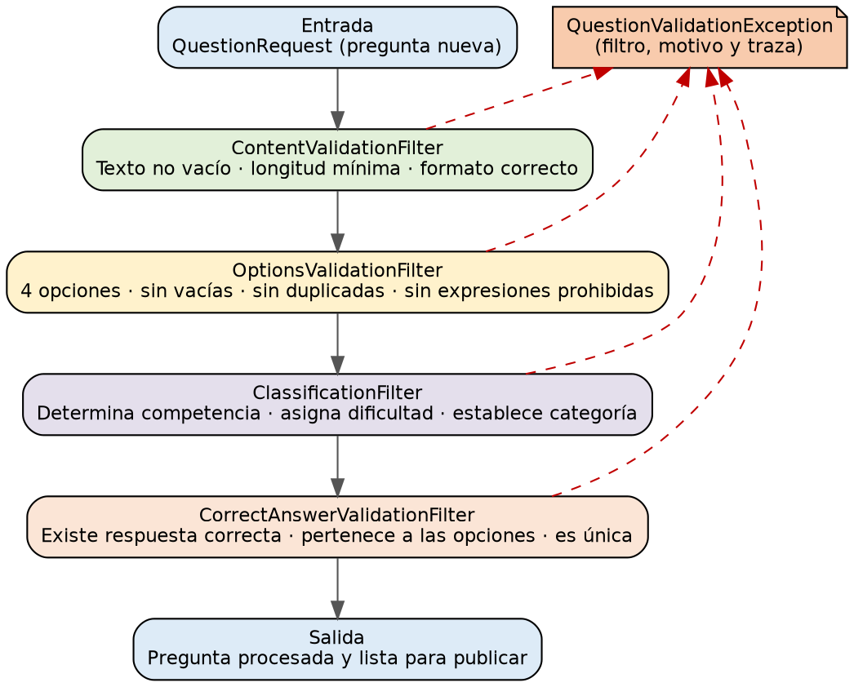
Figura 2.3 Pipeline de validación de preguntas
La tubería está implementada en QuestionPipeline, que guarda los filtros en una lista y los ejecuta en orden, devolviendo un PipelineResult con la solicitud procesada, la traza del recorrido y, si corresponde, el filtro y el motivo del rechazo:
public PipelineResult execute(QuestionRequest request) {
QuestionRequest current = request;
for (QuestionFilter filter : filters) {
try {
current = filter.process(current); // alimenta al siguiente filtro
trace.add(OK_MARK + " " + filter.getName());
} catch (QuestionValidationException ex) {
trace.add(FAIL_MARK + " " + filter.getName());
return PipelineResult.failure(current, filter.getName(),
ex.getReason(), trace);
}
}
return PipelineResult.success(current, trace);
}

2.3.2.- Filtros implementados
Los cuatro filtros exigidos por el taller se complementan con dos filtros adicionales que usan los plugins de caso y multimedia. Las reglas de validación se tomaron de las historias de usuario HU03 y HU04 del proyecto de clase.
Filtro | Reglas que aplica
ContentValidationFilter | El título y el enunciado no pueden estar vacíos; cumplen una longitud mínima y máxima; el enunciado contiene texto y una única pregunta directa (RF-09). Normaliza los espacios sobrantes.
OptionsValidationFilter | Deben existir exactamente cuatro opciones (RF-10), sin opciones vacías ni duplicadas, sin superar la longitud máxima y sin expresiones como «Todas las anteriores» o «Ninguna de las anteriores» (RF-12, RF-13).
ClassificationFilter | El área debe pertenecer al catálogo de competencias Saber PRO. Determina la competencia, establece la categoría (específica o genérica) y asigna el nivel de dificultad: respeta el indicado por el autor o lo estima según la extensión de la pregunta.
CorrectAnswerValidationFilter | Debe existir una respuesta correcta, pertenecer a las opciones y coincidir con una sola de ellas (RF-11). Deja la respuesta escrita exactamente igual que la opción.
CaseContextValidationFilter | Filtro adicional: la pregunta de caso debe traer la descripción del caso, con información suficiente y distinta del enunciado (RF-08).
MediaResourceValidationFilter | Filtro adicional: el recurso debe ser de tipo IMAGEN, AUDIO o VIDEO, con una URL o ruta válida y una extensión acorde con el tipo.
Tabla 2.2 Filtros del pipeline de validación

2.3.3.- Integración del pipeline en los plugins
La integración obligatoria del pipeline dentro de un plugin se hace en el constructor del pipeline de cada plugin. Por ejemplo, MultipleChoiceQuestionPlugin arma exactamente la tubería propuesta en el taller:
@Override
protected QuestionPipeline createPipeline() {
return new QuestionPipeline()
.addFilter(new ContentValidationFilter())
.addFilter(new OptionsValidationFilter())
.addFilter(new ClassificationFilter())
.addFilter(new CorrectAnswerValidationFilter());
}

Los otros dos plugins reutilizan esos mismos filtros y agregan el suyo, lo que demuestra la ventaja del patrón: los filtros son componentes independientes que se pueden recombinar en distintas tuberías sin modificarlos.

3.- Aplicación de escritorio en Swing
La aplicación se ejecuta desde la clase Main, que crea el núcleo y abre la ventana principal. La interfaz tiene tres pestañas —crear pregunta, banco de preguntas y plugins del núcleo— y una bitácora inferior donde se registra, paso a paso, lo que hacen el núcleo y el pipeline.
En la pestaña de creación, al elegir el tipo de pregunta la aplicación consulta al núcleo qué plugin lo atenderá y lo muestra en pantalla. Los botones «Cargar ejemplo válido» y «Cargar ejemplo inválido» llenan el formulario con casos de prueba; los ejemplos inválidos rotan entre los cuatro filtros para mostrar cómo cada uno rechaza la pregunta.
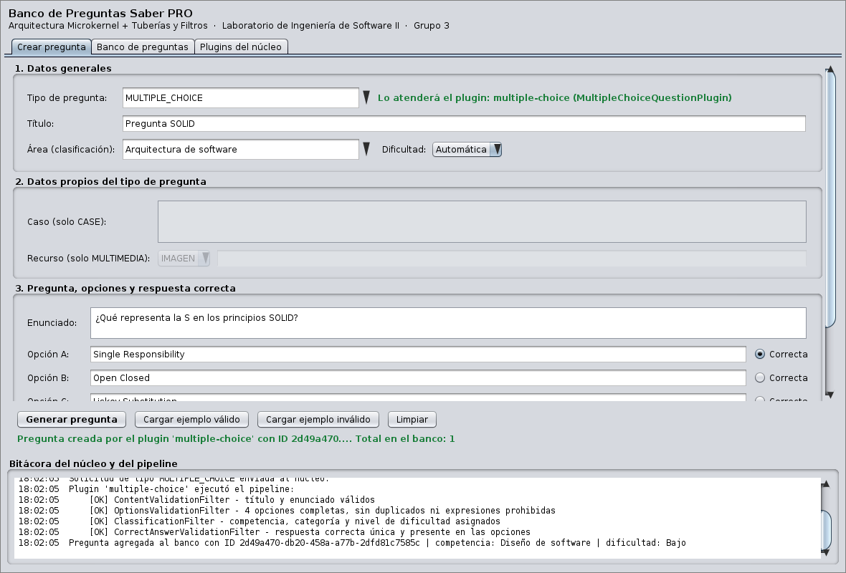
Figura 3.1 Creación de una pregunta válida de selección múltiple
Cuando una pregunta no cumple las reglas, la bitácora muestra la traza del pipeline hasta el filtro que la rechazó y la aplicación informa el motivo, sin agregar la pregunta al banco.
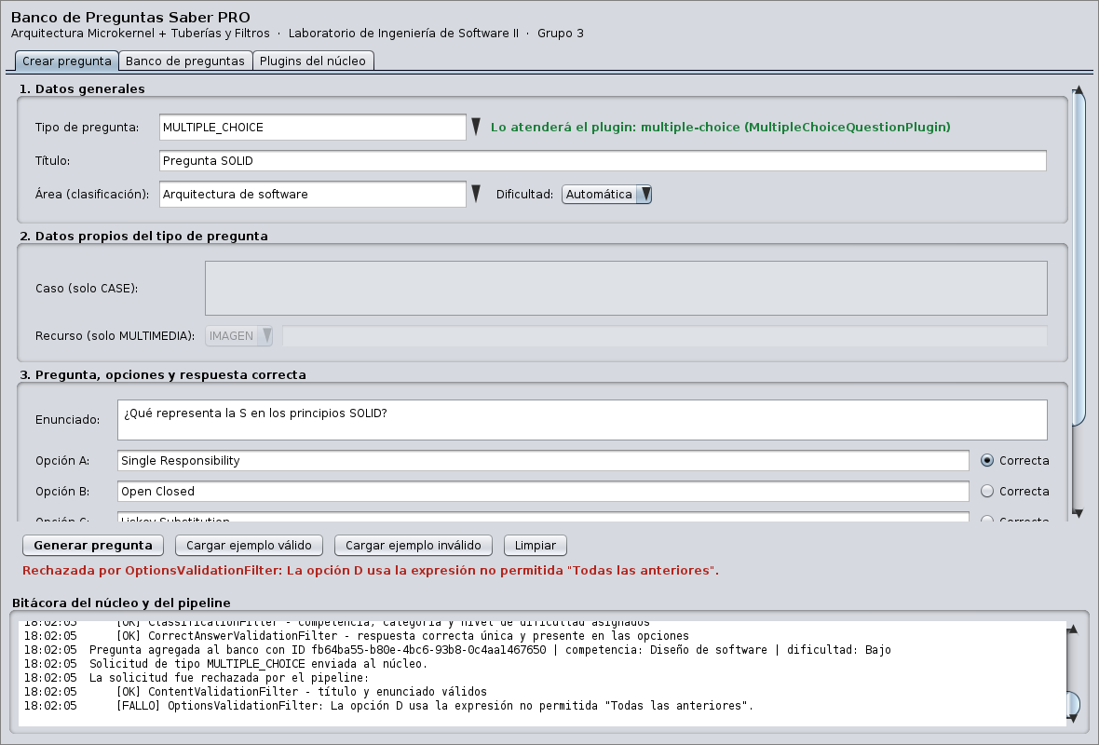
Figura 3.2 Pregunta rechazada por el filtro de opciones
La pestaña del banco de preguntas lista las preguntas almacenadas en el núcleo, permite filtrarlas por tipo y muestra el detalle de la pregunta seleccionada, incluida la traza de los filtros por los que pasó.
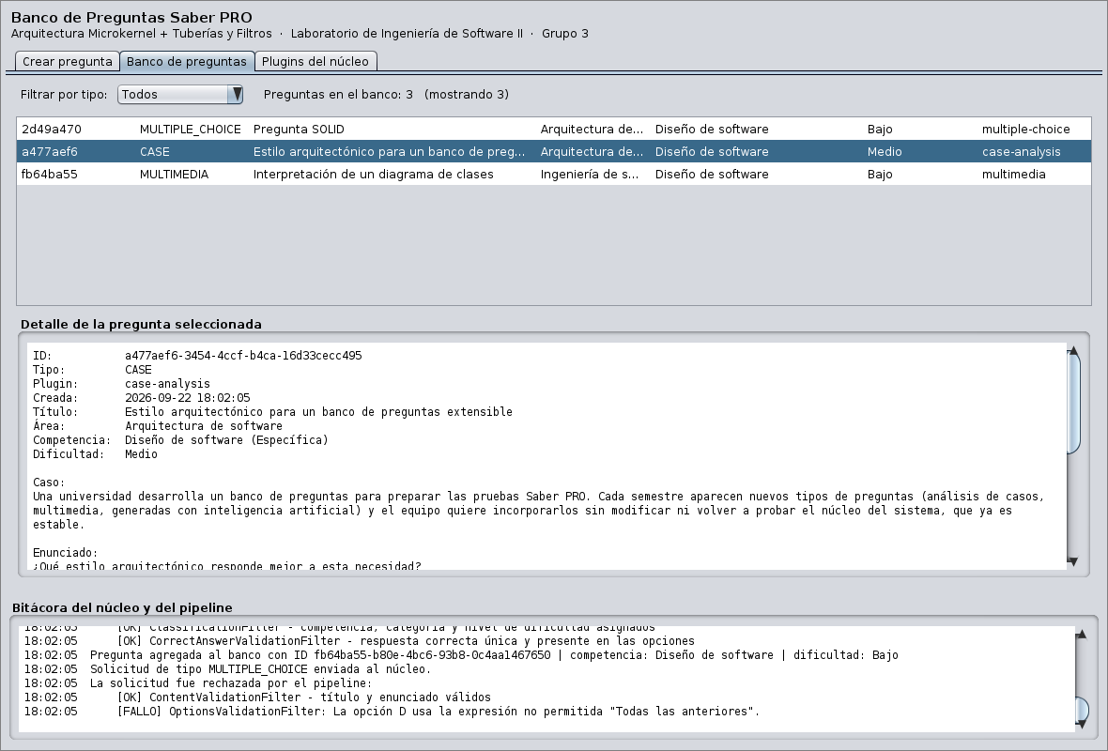
Figura 3.3 Banco de preguntas con el detalle de una pregunta de caso
La pestaña de plugins muestra la tabla de plugins registrados con su clave, su clase, su estado y el número de ejecuciones, y permite activarlos, desactivarlos, descargarlos, recargar el archivo de configuración o registrar una clase nueva en caliente indicando su nombre completo.
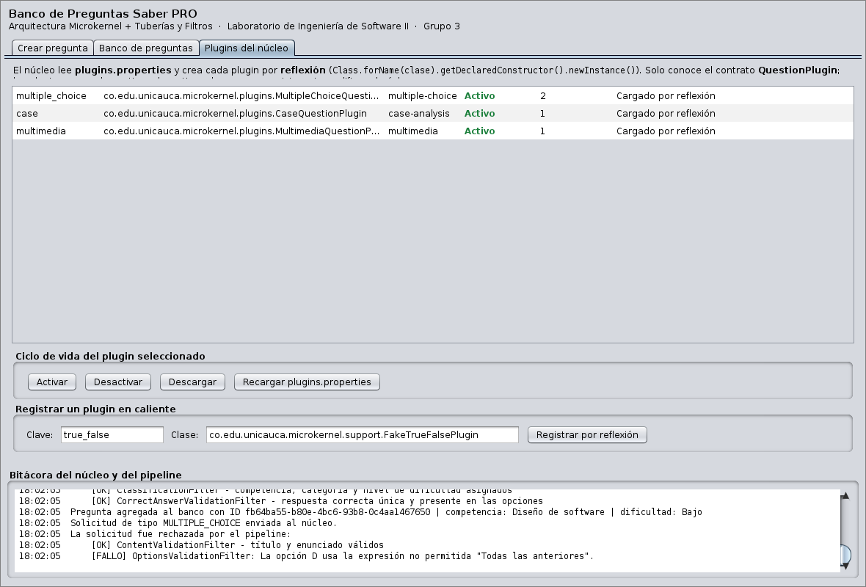
Figura 3.4 Administración del ciclo de vida de los plugins
La aplicación también puede ejecutarse en modo consola con el argumento --consola, lo que reproduce el flujo del Main de la guía: carga los plugins, genera preguntas válidas e inválidas e imprime el banco resultante.

4.- Pruebas unitarias automatizadas
Las pruebas se escribieron con JUnit 5 sobre las clases del dominio: entidades, filtros, tubería, plugins y núcleo. En total son 98 pruebas distribuidas en 15 clases, y se ejecutan con mvn test o desde el IDE.
Clase de prueba | N.º | Qué verifica
QuestionTest | 5 | Constructor de la guía, builder, inmutabilidad de las opciones e igualdad por id.
QuestionRequestTest | 4 | Constructor de la guía, copia con toBuilder y protección de la lista de opciones.
DifficultyLevelTest | 2 | Interpretación de los niveles de dificultad.
ContentValidationFilterTest | 8 | Título y enunciado vacíos, longitudes, formato y normalización de espacios.
OptionsValidationFilterTest | 8 | Cantidad de opciones, opciones vacías, duplicadas, largas y expresiones prohibidas.
ClassificationFilterTest | 8 | Catálogo de competencias, normalización del área y estimación de la dificultad.
CorrectAnswerValidationFilterTest | 6 | Respuesta ausente, fuera de las opciones, ambigua y normalizada.
CaseContextValidationFilterTest | 4 | Presencia y extensión del caso de análisis.
MediaResourceValidationFilterTest | 7 | Tipos de recurso, extensiones, URL válidas y videos de YouTube.
QuestionPipelineTest | 9 | Orden de los filtros, transporte del resultado, detención ante el primer fallo y traza.
MultipleChoiceQuestionPluginTest | 5 | Contrato del plugin, composición del pipeline y generación de la pregunta.
CaseQuestionPluginTest | 4 | Reutilización de filtros y validación del caso.
MultimediaQuestionPluginTest | 3 | Generación con recurso multimedia y rechazo de formatos inválidos.
PluginLoaderTest | 8 | Carga por reflexión y errores: clase inexistente, sin contrato, abstracta o sin constructor.
QuestionMicrokernelTest | 17 | Registro, ciclo de vida, ejecución de plugins, aislamiento de fallos y banco de preguntas.
Tabla 4.1 Pruebas unitarias implementadas

Las pruebas del núcleo usan un archivo de configuración propio, plugins-test.properties, que mezcla entradas válidas e inválidas para comprobar que un plugin defectuoso no impide que el resto funcione, y registran un plugin de prueba para un tipo nuevo (TRUE_FALSE) que demuestra la extensibilidad del sistema sin tocar el núcleo.

5.- Ejecución del proyecto y repositorio
El proyecto requiere JDK 17 o superior y Maven. Desde la raíz del proyecto:
mvn clean test # compila y ejecuta las 98 pruebas unitarias
mvn exec:java # abre la aplicación de escritorio (Swing)
mvn package # genera el jar ejecutable en target/

También puede abrirse como proyecto Maven en NetBeans, IntelliJ IDEA, Eclipse o VS Code y ejecutarse desde la clase co.edu.unicauca.microkernel.app.Main.
El código fuente completo y las pruebas están disponibles en el repositorio público de GitHub:
https://github.com/USUARIO/lisw2-t5-g3

6.- Conclusiones
El patrón Microkernel resolvió el problema planteado: el núcleo quedó reducido a almacenar el banco, registrar plugins, ejecutarlos y administrar su ciclo de vida, y no necesita cambiar cuando aparece un tipo de pregunta nuevo. La reflexión es la pieza que hace posible esa independencia, porque el núcleo crea objetos a partir de nombres de clase escritos en un archivo de configuración y no de referencias escritas en su código.
El patrón Tuberías y Filtros aportó un beneficio complementario: cada regla de calidad quedó aislada en un filtro pequeño, fácil de probar y de recombinar. Los tres plugins comparten los mismos cuatro filtros y cada uno agrega los suyos, de modo que las reglas comunes se escribieron una sola vez.
La combinación de ambos patrones también facilitó las pruebas: los filtros se prueban de forma aislada, la tubería con filtros simulados y el núcleo con un archivo de configuración propio. El costo del enfoque es una mayor cantidad de clases y un pequeño consumo adicional en tiempo de ejecución por el uso de reflexión, algo despreciable frente a la modificabilidad que se obtiene.

Bibliografía
[1] F. Buschmann, R. Meunier, H. Rohnert, P. Sommerlad y M. Stal, Pattern-Oriented Software Architecture, Volume 1: A System of Patterns. Chichester: John Wiley & Sons, 1996.
[2] M. Richards y N. Ford, Fundamentals of Software Architecture: An Engineering Approach. Sebastopol: O'Reilly Media, 2020.
[3] W. L. Pantoja y J. A. Hurtado, «Material de apoyo: patrones Microkernel y Tuberías y Filtros», Laboratorio de Ingeniería de Software II, Universidad del Cauca, Popayán, 2026.
[4] P. Magé y P. A. Bedoya, «Taller de patrones Microkernel, Tuberías y Filtros», Laboratorio de Ingeniería de Software II, Universidad del Cauca, Popayán, 2026.
[5] R. C. Martin, Clean Architecture: A Craftsman's Guide to Software Structure and Design. Boston: Prentice Hall, 2017.
[6] Oracle, «The Reflection API», The Java Tutorials, 2024. [En línea]. Disponible en: https://docs.oracle.com/javase/tutorial/reflect/

